Министерство образования и науки РФ
Пермский национальный исследовательский политехнический университет
Электротехнический факультет
Кафедра Информационные технологии и автоматизированные системы

Базы данных
Лабораторная работа № 1

Тема: «Создание базы данных средствами СУБД Microsoft Access»

Выполнил: студент группы
ИВТ-25- 1б Тагиров В. Э
Проверил: доцент кафедры ИТАС
Петренко А.А.

г. Пермь – 2026

Содержание
ЦЕЛЬ РАБОТЫ 4
ЗАДАЧИ РАБОТЫ 5
ЭТАПЫ ВЫПОЛНЕНИЯ 6
СОЗДАНИЕ БАЗЫ ДАННЫХ 6
СОЗДАНИЕ СТРУКТУР ТАБЛИЦ 6
УСТАНОВКА СВЯЗЕЙ МЕЖДУ ТАБЛИЦАМИ 8
ЗАПОЛНЕНИЕ ТАБЛИЦ ДАННЫМИ 9
ПРОВЕРКА КАСКАДНОГО УДАЛЕНИЯ 11
СОЗДАНИЕ ЗАПРОСОВ 13
Запрос 1. Запрос на выборку «Успеваемость студентов». 13
Запрос 2. Параметрический запрос «Успеваемость по студенту» 14
ЗАКЛЮЧЕНИЕ 15
СПИСОК ИСПОЛЬЗУЕМОЙ ЛИТЕРАТУРЫ 16

ЦЕЛЬ РАБОТЫ
Целью лабораторной работы является получение практических навыков по созданию и ведению баз данных в СУБД Microsoft Access. В ходе работы необходимо спроектировать реляционную базу данных для предметной области «Деканат (успеваемость студентов)», создать таблицы с заданными типами данных и свойствами полей, установить связи между таблицами с обеспечением целостности данных, заполнить таблицы тестовыми данными, а также сформировать запросы на выборку данных.

ЗАДАЧИ РАБОТЫ
Для достижения поставленной цели необходимо решить следующие задачи:
1. Создать структуру таблиц базы данных согласно предметной области. Перечень таблиц: группы студентов, студенты, дисциплины, успеваемость. Имена таблиц должны содержать фамилию студента, выполняющего работу.
2. Установить для каждого поля таблицы тип данных, размер поля, а также другие необходимые свойства в строгом соответствии с заданием.
3. Определить первичные ключи в созданных таблицах.
4. Установить связи между таблицами. Для каждой связи включить обеспечение целостности данных, каскадное обновление связанных полей и каскадное удаление связанных записей.
5. Заполнить созданные таблицы тестовыми данными. В каждой таблице должно быть не менее десяти записей. Одна из групп должна соответствовать реальной группе студента, а среди студентов обязательно должен присутствовать сам исполнитель работы с указанием своих фамилии, имени и отчества.
6. Создать запрос на выборку, который выводит фамилии студентов, получивших оценку «отл» по всем дисциплинам. В запросе должны отображаться следующие поля: название группы, фамилия, имя, отчество студента, название дисциплины и оценка. Сортировка должна быть выполнена по фамилии по возрастанию.
7. Создать параметрический запрос, который выводит фамилию студента, название его группы, дисциплину и оценку. При выполнении запроса программа должна запрашивать фамилию студента с помощью диалогового окна.

ЭТАПЫ ВЫПОЛНЕНИЯ

СОЗДАНИЕ БАЗЫ ДАННЫХ
Для начала работы была создана новая база данных в СУБД Microsoft Access. Файл базы данных был сохранён под именем «Деканат_Тагиров.accdb». Для создания использовался шаблон «Новая база данных» при запуске приложения. Создание базы данных показано на рисунке 1.
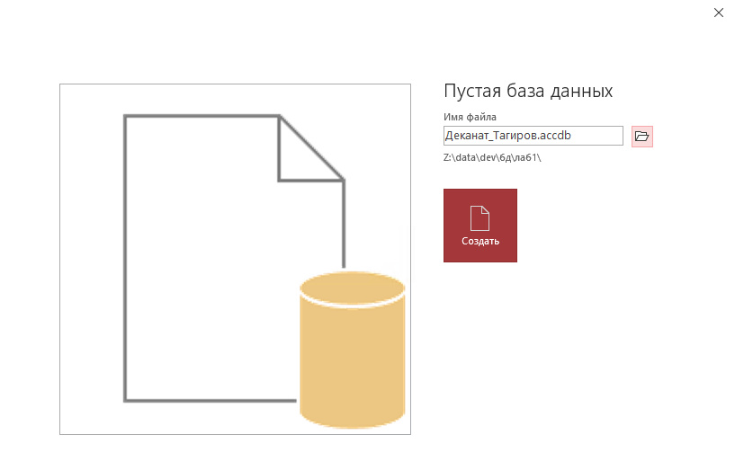
Рисунок 1 — создание базы данных

СОЗДАНИЕ СТРУКТУР ТАБЛИЦ
Все таблицы создавались в режиме «Конструктор». Были определены имена полей, типы данных и свойства полей согласно заданию. Рисунок кнопки «Конструктор» указан на рисунке 2.
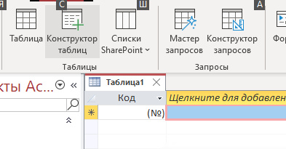

Рисунок 2 — конструктор таблиц
Первая таблица «Группы_студентов_Тагиров» предназначена для хранения информации о группах студентов. Она включает поля: КодГруппы с типом «Счётчик» (первичный ключ), Название (текстовое поле с размером 6 символов), Курс (числовое поле с типом «длинное целое») и Семестр (числовое поле с типом «длинное целое»). Структура данной таблицы представлена на рисунке 3.
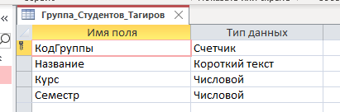
Рисунок 3 — структура таблицы «Группы_студентов_Тагиров»
Вторая таблица «Студенты_Тагиров» содержит персональные данные студентов. В её структуру входят следующие поля: КодСтудента с типом «Счётчик» (первичный ключ), КодГруппы (числовое поле, внешний ключ, индексированное с допуском совпадений), Фамилия (текстовое поле размером 20 символов), Имя (текстовое поле размером 15 символов), Отчество (текстовое поле размером 15 символов), Пол (текстовое поле размером 1 символ), Дата рождения (тип «Дата/время») и Место рождения (тип «Длинный текст», аналог поля MEMO). Для поля КодГруппы был настроен Мастер подстановок, чтобы при заполнении таблицы отображалось название группы из соответствующей таблицы. Структура таблицы «Студенты_Тагиров» представлена на рисунке 4.
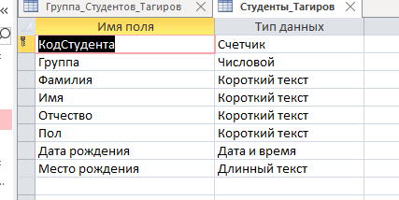
Рисунок 4 - Структура таблицы «Студенты_Тагиров»
Третья таблица «Дисциплины_Тагиров» хранит информацию об учебных дисциплинах и включает поля: КодДисциплины с типом «Счётчик» (первичный ключ), Название (текстовое поле размером 15 символов) и КолЧасов (числовое поле с типом «длинное целое»). Структура данной таблицы показана на рисунке 5.
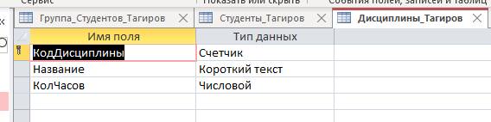
Рисунок 5 — структура таблицы «дисциплины_Тагиров»
Четвёртая таблица «Успеваемость_Тагиров» содержит данные об оценках студентов по дисциплинам и включает два внешних ключа: КодДисциплины и КодСтудента. Её структура состоит из полей: КодОценки с типом «Счётчик» (первичный ключ), КодДисциплины (числовое поле, индексированное с допуском совпадений), КодСтудента (числовое поле, индексированное с допуском совпадений), Оценка (текстовое поле размером 8 символов) и Вид контроля (текстовое поле размером 7 символов). Для полей КодДисциплины и КодСтудента также были настроены мастера подстановок для удобства заполнения. Структура таблицы «Успеваемость_Тагиров» представлена на рисунке 6.
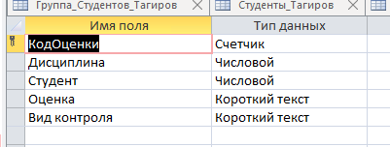
Рисунок 6 — структура таблицы «Успеваемость_Тагиров»

УСТАНОВКА СВЯЗЕЙ МЕЖДУ ТАБЛИЦАМИ
Связи между таблицами были установлены во вкладке «Работа с базами данных» в окне «Схема данных». Для всех связей были активированы следующие параметры: обеспечение целостности данных, каскадное обновление связанных полей, каскадное удаление связанных записей. Вид кнопки «Схема данных» указан на рисунке 7.
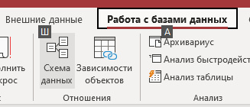

Рисунок 7 — вид кнопки схема данных
Первая связь: между таблицей групп студентов и таблицей студентов по полю КодГруппы. Тип связи — один-ко-многим.
Вторая связь: между таблицей студентов и таблицей успеваемости по полю КодСтудента. Тип связи — один-ко-многим.
Третья связь: между таблицей дисциплин и таблицей успеваемости по полю КодДисциплины. Тип связи — один-ко-многим.
Схема данных с установленными связями показана на рисунке 8.
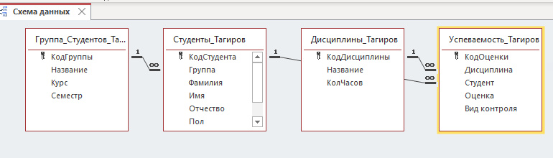
Рисунок 8 — схема данных таблиц

ЗАПОЛНЕНИЕ ТАБЛИЦ ДАННЫМИ
После создания структуры и связей таблицы были заполнены тестовыми данными.
Таблица Группы_студентов_Тагиров содержит 10 записей. Среди них присутствует группа студента, выполняющего работу, — ИВТ-25, что соответствует реальной группе ИВТ-25-1Б (название было сокращено до шести символов согласно установленному размеру поля). Содержимое таблицы показано на рисунке 9.
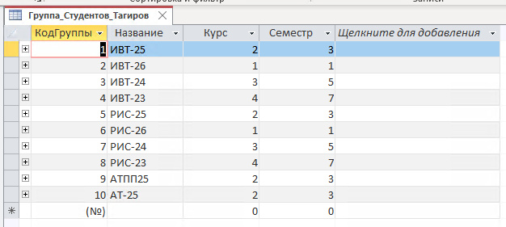
Рисунок 9 – Содержимое таблицы «Группы_студентов_Тагиров»
Таблица Студенты_Тагиров содержит 20 записей. Среди студентов присутствует сам исполнитель работы — Тагиров Вадим Эльвирович. Содержимое таблицы показано на рисунке 10.
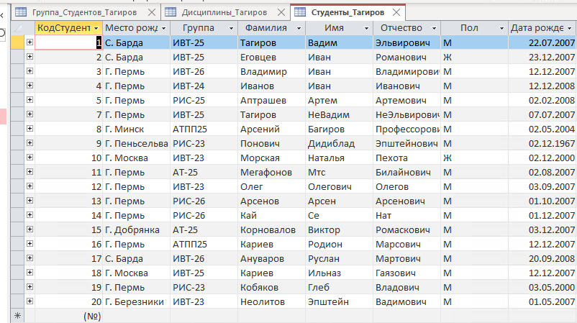
Рисунок 10 — содержимое таблицы «Студенты_Тагиров»
Таблица Дисциплины_Тагиров заполнена данными из задания. Добавлено 10 дисциплин: 8 из задания и 2 дополнительные, чтобы выполнить требование о минимум десяти записях. Содержимое таблицы показано на рисунке 11.
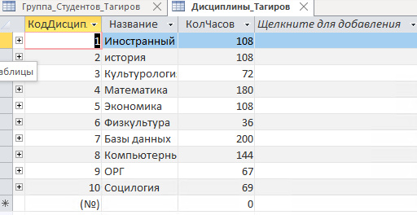
Рисунок 11 — содержимое таблицы «Дисциплины_Тагиров»
Таблица Успеваемость_Тагиров содержит 15 записей об оценках студентов по различным дисциплинам с указанием вида контроля. Содержимое таблицы показано на рисунке 10.
Рисунок 12 — содержимое таблицы «Успеваемость_Тагиров»

ПРОВЕРКА КАСКАДНОГО УДАЛЕНИЯ
Для проверки работы каскадного удаления была удалена запись о группе ИВТ-25 из таблицы групп студентов. В результате автоматически удалились все студенты, принадлежащие к этой группе, и связанные с ними записи об успеваемости. Это подтвердило корректную работу механизма каскадного удаления.
После проверки удалённые данные были восстановлены путём повторного ввода. Результаты проверки каскадного удаления показаны на рисунках 13, 14, 15.
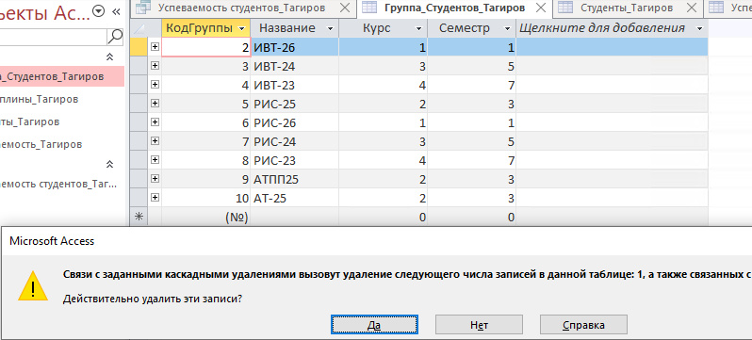
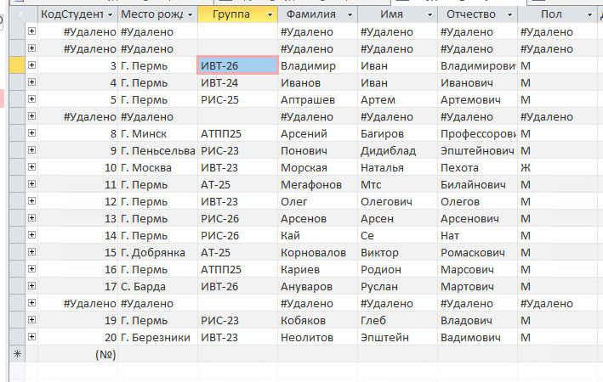

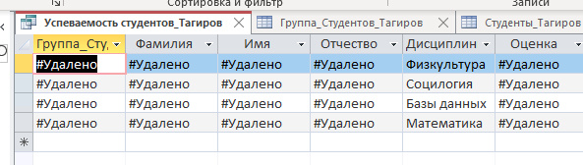
Рисунки 13, 14, 15 — результат каскадного удаления

СОЗДАНИЕ ЗАПРОСОВ

Запрос 1. Запрос на выборку «Успеваемость студентов».
Запрос предназначен для вывода списка студентов, получивших оценку «отл» по всем дисциплинам. В запросе использованы поля: название группы, фамилия, имя, отчество, название дисциплины, оценка. Сортировка выполнена по полю Фамилия по возрастанию. Для поля Оценка в строке условий отбора задано значение «отл». Конструктор запроса показан на рисунке 16, результат выполнения — на рисунке 17.
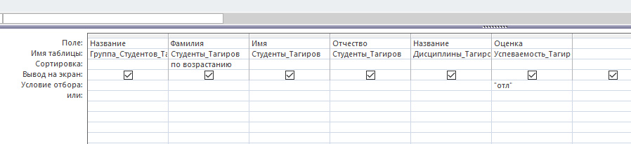
Рисунок 16 — конструктор запросов
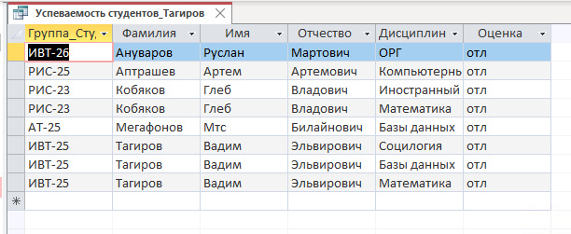
Рисунок 17 — результат запроса на «отл»

Запрос 2. Параметрический запрос «Успеваемость по студенту»
Данный запрос создан на основе первого запроса. Он позволяет получить информацию об успеваемости конкретного студента по его фамилии. В строке условий отбора для поля Фамилия было добавлено приглашение в квадратных скобках: [Введите фамилию]. При выполнении запроса появляется диалоговое окно для ввода фамилии студента. В результате выводятся фамилия студента, название группы, дисциплина и оценка. В отличие от первого запроса, этот показывает все оценки выбранного студента, а не только оценки «отл».
Конструктор параметрического запроса показан на рисунке 18, диалоговое окно ввода параметра — на рисунке 19, результат выполнения — на рисунке 20.
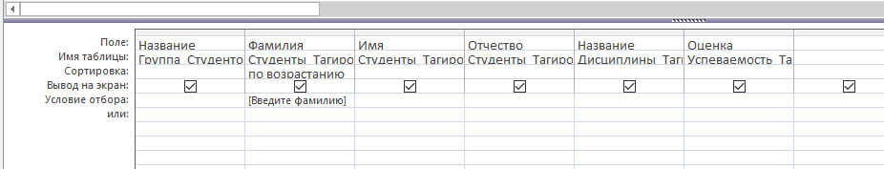
Рисунок 18 — Конструктор параметрического запроса
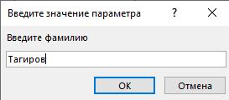

Рисунок 19 — Диалоговое окно ввода параметра
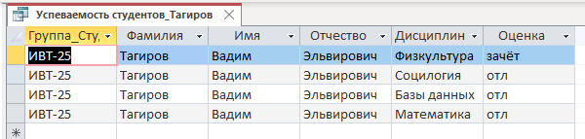
Рисунок 20 — результат запроса

ЗАКЛЮЧЕНИЕ
В ходе выполнения лабораторной работы были получены практические навыки работы с СУБД Microsoft Access.
В рамках работы были выполнены следующие задачи: спроектирована реляционная база данных для предметной области «Деканат»; созданы четыре связанные таблицы с корректно заданными типами данных и свойствами полей; установлены связи между таблицами с обеспечением целостности данных, каскадным обновлением и каскадным удалением; таблицы заполнены тестовыми данными в требуемом объёме; проверен механизм каскадного удаления записей; разработаны два запроса на выборку: простой запрос для отбора студентов с оценкой «отл» и параметрический запрос для поиска успеваемости конкретного студента по фамилии.
Полученные навыки могут быть использованы при разработке баз данных для учёта успеваемости студентов и других подобных систем.

СПИСОК ИСПОЛЬЗУЕМОЙ ЛИТЕРАТУРЫ
1) ГОСТ 7.32-2017. Система стандартов по информации, библиотечному и издательскому делу. Отчет о научно-исследовательской работе. Структура и правила оформления. – Введ. 2018-07-01. – М.: Стандартинформ, 2017. (дата обращения: 08.09.2026)
2) Microsoft Access. Создание базы данных с нуля. Официальная документация Microsoft: https://support.microsoft.com/ru-ru/office (дата обращения: 08.09.2026).
3) Карпова Т.С. Базы данных: модели, разработка, реализация. — М.: Национальный открытый университет «ИНТУИТ», 2016. — 240 с. (дата обращения: 08.09.2026)
4) Коннолли Т., Бегг К. Базы данных. Проектирование, реализация и сопровождение. — М.: Диалектика, 2020. — 1440 с. (дата обращения: 08.09.2026)

